中國文化大學教育部高教深耕計畫成果紀錄表

子計畫 | A4-1-1 培養創新創意能力
具體作法 | 華岡創客中心
主題 | 基礎APP設計教學工作坊
內容  （活動內容簡述/執行成效） | 主辦單位：教資中心  活動日期：2022/11/15 1500-1700  活動地點：大義館421  主 講 者：林世崧老師  參與人數： 10 人  內 容：  中國文化大學教學資源中心，於2022年11月15日辦理基礎APP設計教學工作坊，邀請資工系林世崧老師以三次的教學課程來為同學傳授建置安卓系統APP的基礎設計教學。  執行成效：  本次林世崧老師針對沒有接觸過資訊科技的毫無背景學習者，採用較為簡單的MIT設計APP平台。本次首先介紹MIT平台的基本操作頁面與功能，並讓同學優先熟悉其平面設置系統。
 | 活動照片電子檔名稱  (請用英數檔名) | 活動照片內容說明(每張20字內)
 | 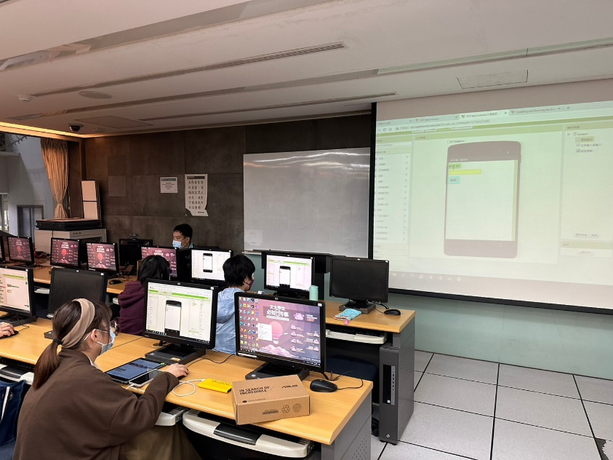 | MIT介面介紹
 | 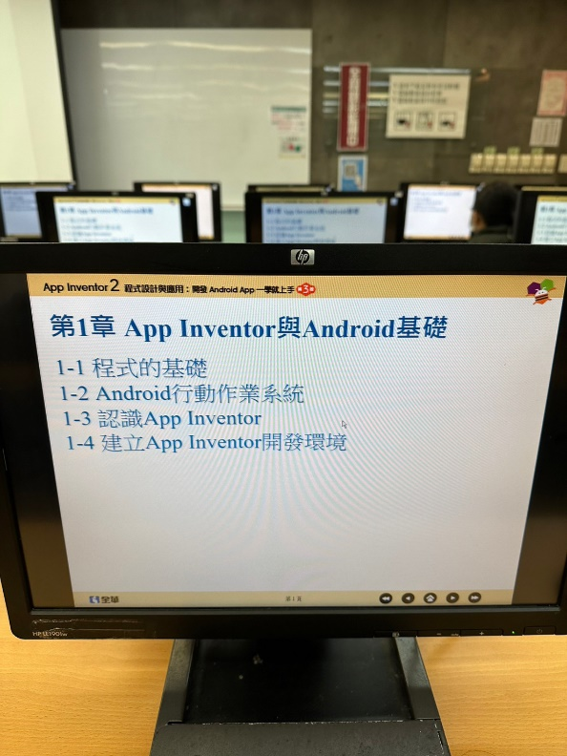 | 課程介紹
 | 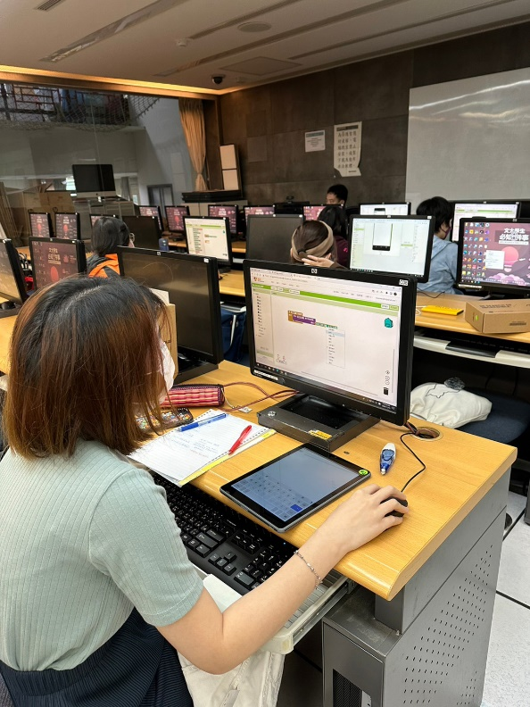 | 同學試做

